Oppgave 9 høsten 2012
X Y Forklart

X Y Total kapasitet
AVD 1 1 timer 1 timer 6.000 x 1 = 6.000
AVD 2 2 timer 2 timer 5.000 x 2 = 10.000
AVD 3 0 2 timer 4.000 kun i y (derfor vertikalt opp)
DB 200 350____________________________________________

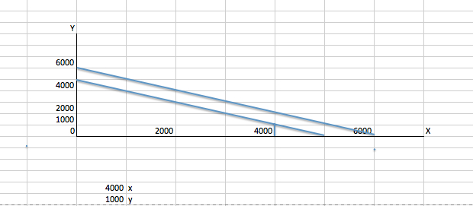

Forklaring til bildet laget i Excel:

Man ser 4.000 enheter horisontalt opp fra x på 4.000
Skjærer med y på 1.000 enheter.

